Lớp: …….  Họ và tên: ………………………… | ĐỀ KIỂM TRA ĐỊNH KÌ MÔN TOÁN CUỐI HỌC KÌ I  Năm học: 2024 - 2025  Thời gian: 40 phút (không kể thời gian phát đề )
I. PHẦN TRẮC NGHIỆM: (6 điểm)
Câu 1: Số? (1 điểm) (M1)
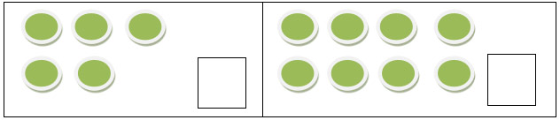
Câu 2: Viết số còn thiếu vào ô trống: (1 điểm) (M1)
4 |  |  | 7
Câu 3: Khoanh vào chữ cái đặt trước kết quả đúng: (1,5 điểm) (M1)
a. 2 + 6 = ☐
A. 6 B. 4 C. 8
b. 4 … 8
A. > B. < C. =
Câu 4: Đúng ghi Đ, sai ghi S vào ô trống. (1 điểm) (M2))
4 + 2 + 3 = 9 ☐
9 - 2 - 3 = 4 ☐
3 + 6 - 3 = 6 ☐
8 - 5 + 0 = 3 ☐
Câu 5: Hình dưới là khối? (1 điểm) (M2)
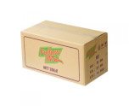
A. Khối hộp chữ nhật
B. Khối lập phương
Câu 6: Khoanh vào chữ cái đặt trước kết quả đúng: (0.5 điểm) (M2)
4 + 5 – 2 = ?
A. 7 B. 5 C . 6
II. PHẦN TỰ LUẬN: (4 điểm)
Câu 7: Nối với hình thích hợp (1 điểm) (M1)
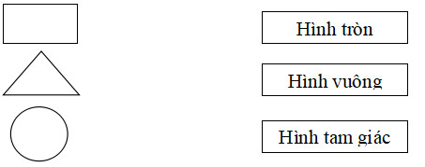
Câu 8. Nối tên các đồ vật sau phù hợp với khối hộp chữ nhật, khối lập phương. (1 điểm) (M3)
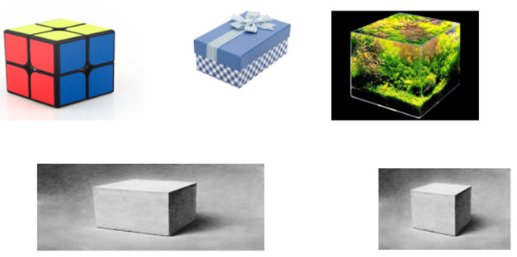
Câu 9. Số (1 điểm (M1)
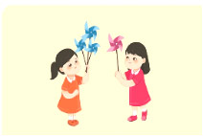
3 | + | 1 | =

5 | - | 2 | =
Câu 10. Xem tranh rồi viết phép tính thích hợp: (1 điểm) (M3)
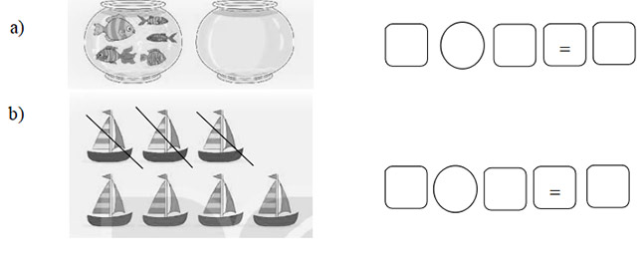

Đáp án đề kiểm tra học kì 1 môn Toán lớp 1
I. PHẦN TRẮC NGHIỆM: (6 điểm)
Câu 1: Số? (1 điểm) (M1)
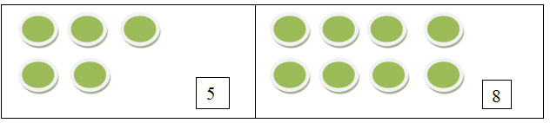
Câu 2: Viết số còn thiếu vào ô trống: (1 điểm) (M1)
4 | 5 | 6 | 7 | 8 | 9
Câu 3: Khoanh vào chữ cái đặt trước kết quả đúng: (1,5 điểm) (M1)
a. 2 + 6 = ☐
C. 8
b. 4 … 8
B. <
Câu 4: Đúng ghi Đ, sai ghi S vào ô trống. (1 điểm) (M2))
4 + 2 + 3 = 9 Đ
9 - 2 - 3 = 4 S
3 + 6 - 3 = 6 S
8 - 5 + 0 = 3 Đ
Câu 5: Hình dưới là khối? (1 điểm) (M2)
A. Khối hộp chữ nhật
Câu 6: Khoanh vào chữ cái đặt trước kết quả đúng: (0.5 điểm) (M2)
4 + 5 – 2 = ?
A. 7
II. PHẦN TỰ LUẬN: (4 điểm)
Câu 7: Nối với hình thích hợp (1 điểm) (M1)
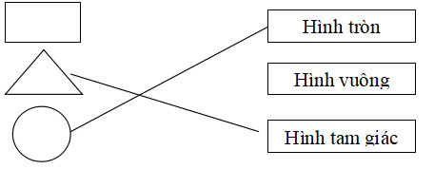
Câu 8. Nối tên các đồ vật sau phù hợp với khối hộp chữ nhật, khối lập phương. (1 điểm) (M3)
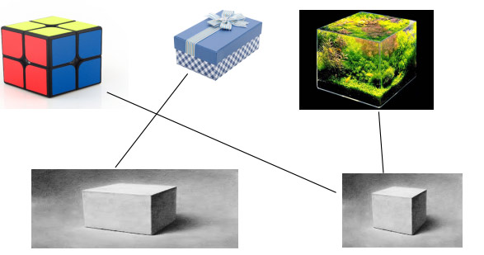
Câu 9. Số (1 điểm (M1)
3 | + | 1 | = | 4
5 | - | 2 | = | 3
Câu 10. Xem tranh rồi viết phép tính thích hợp: (1 điểm) (M3)
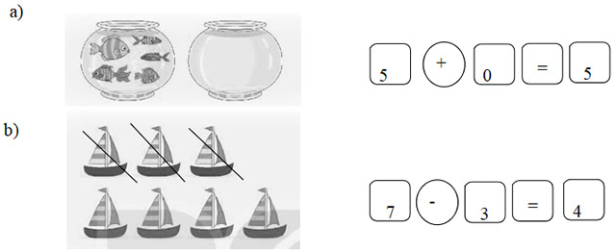

2.3. Ma trận đề thi học kì 1 môn Toán lớp 1
Mạch kiến thức, kĩ năng | Số câu và số điểm | Mức 1 |  | Mức 2 |  | Mức 3 |  | Tổng
Mạch kiến thức, kĩ năng | Số câu và số điểm | TNKQ | TL | TNKQ | TL | TNKQ | TL | TNKQ | TL
Số học | Số câu | 3 | 1 | 2 |  |  | 1 | 5 | 2
Số học | Câu số | 1,2,3 | 9 | 4, 6 |  |  | 10
Số học | Số điểm | 3,0 | 1,0 | 2,0 |  |  | 1,0 | 5,0 | 2,0
Hình học | Số câu |  | 1 | 1 |  |  | 1 | 1 | 2
Hình học | Câu số |  | 7 | 5 |  |  | 8
Hình học | Số điểm |  | 1,0 | 1,0 |  |  | 1,0 | 1,0 | 2,0
Tổng | Số câu | 3 | 2 | 3 |  |  | 2 | 6 | 4
Tổng | Số điểm | 3,0 | 2,0 | 3,0 |  |  | 2,0 | 6,0 | 4,0

